Министерство науки и высшего образования Российской Федерации
Федеральное государственное бюджетное образовательное учреждение высшего образования
«Пермский национальный исследовательский политехнический университет»

Электротехнический факультет (ЭТФ)
Выпускающая кафедра: информационные технологии и автоматизированные системы (ИТАС)
Направление подготовки: 09.03.04 Программная инженерия

ОТЧЕТ
Лабораторная работа №7
«Решение нелинейных уравнений»
По дисциплине «Основы алгоритмизации и программирования»
Вариант 17

Выполнил: студент группы РИС-25-2Б
Стариков Глеб Михайлович
Принял: Доц. Полякова О.А.

Пермь 2025
Содержание

1. Постановка задачи..............................................................................................2
2. Анализ функции..................................................................................................3
3. Метод половинного деления.............................................................................4
3.1. Анализ задачи........................................................................................4
3.2. Блок-схема..............................................................................................4
3.3. Решение кодом.......................................................................................5
3.4. Результат программы............................................................................5
4. Метод Ньютона..................................................................................................7
4.1. Анализ задачи........................................................................................7
4.2. Блок-схема..............................................................................................8
4.3. Решение кодом.......................................................................................9
4.4. Результат программы............................................................................9
5. Метод простых итераций.................................................................................10
5.1. Анализ задачи......................................................................................10
5.2. Блок-схема............................................................................................11
5.3. Решение кодом.....................................................................................12
5.4. Результат программы..........................................................................12
Заключение.............................................................................................................13

- Постановка задачи

В соответствии с условием варианта №17 требуется решить нелинейное уравнение $\arccos{x}−\sqrt{1−0,3x^{3}}=0$ различными методами на отрезке [0;1].
Необходимо:
• проанализировать заданную функцию;
• узнать, применимы ли различные методы решения данной функции;
• найти корень уравнения с заданной точностью и сравнить его с точным значением корня, равному 0.5629;
• составить блок-схемы;
• представить решения в виде кода на языке программирования C++;
• сравнить эффективность различных методов.

- Анализ функции

Рассмотрим функцию $f\left(x\right) = \arccos{x} − \sqrt{1 − 0,3x^{3}}$:
1. Область определения: [-1;1], НО по условию задания у нас дан промежуток [0;1], поэтому рассмотрим функцию на промежутке [0;1].
2. Подкоренное выражение >=0: 1–0,3x³ >= 0, значит x³ <= 1/0,3.
3. Проверим значения функции на концах отрезка [0;1]: f(0)≈ 0,57; f(1)≈ -0,83. Знак меняется, значит на промежутке [0;1] есть корень f(x) = 0.
4. Проверим на монотонность: $f^{′}\left(x\right) = \frac{−1}{\sqrt{1−x^{2}}}+ \frac{0,9x^{2}}{2\sqrt{1−0,3x^{3}}}$. f’(x) на всем промежутке <0, а значит f(x) монотонно убывает.

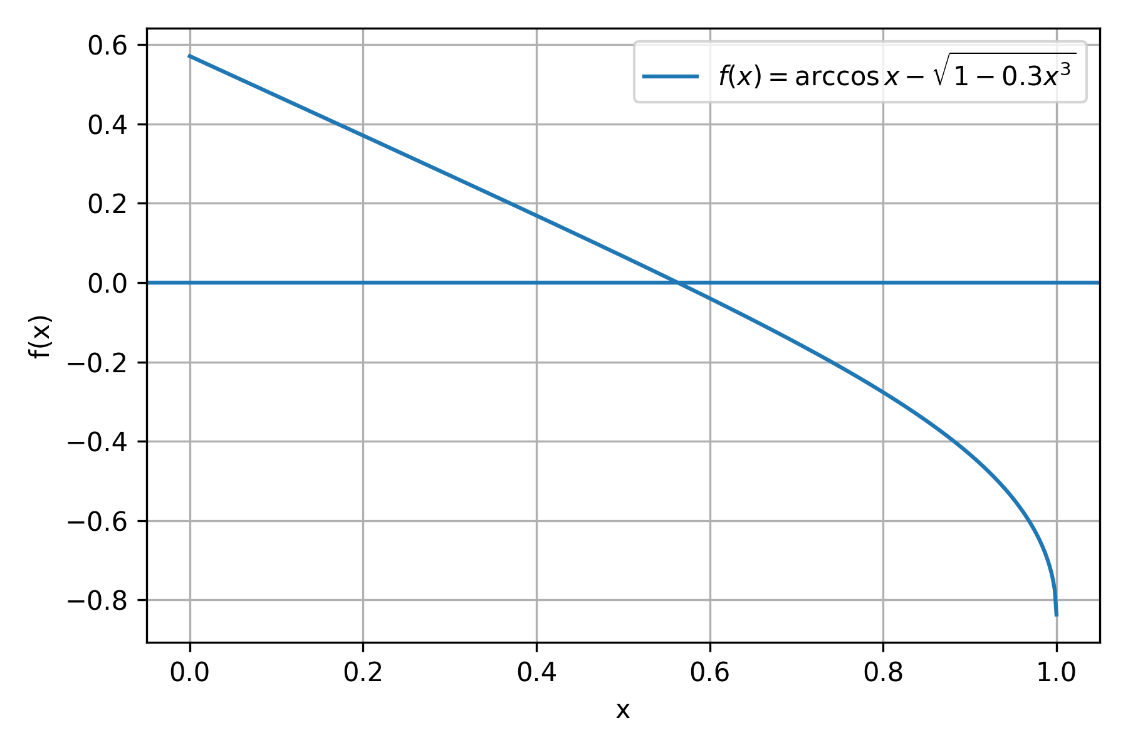

- Метод половинного деления
3.1. Анализ задачи

Данный метод применим как решение нелинейного уравнения, поскольку:
• функция непрерывна на отрезке [0;1];
• значения на концах отрезка [0;1] разные: f(0) * f(1) < 0. Это значит, что на отрезке есть минимум один корень решения уравнения;
• корень лежит внутри интервала [0;1].

Решение:
1. x₀ — начальная точка, которую выберем на середине отрезка [a;b]:
x₀ = (a + b)/2.
2. Уточняем отрезок: ищем f(a), f(b) и f(x₀). Если f(x₀) * f(a) < 0, то корень находится на промежутке [a; x₀], иначе на промежутке [x₀; b].
3. В зависимости от выбранного промежутка, a или b присваивается x_{0.}
4. Итерационный процесс: на каждом шаге выполняем новую середину текущего отрезка — x₁, x₂, ..., x_{n}. Так формируется убывающая последовательность вложенных отрезков, каждый из которых содержит корень.
5. Повторяем до тех пор, пока не будет соблюдаться условие: |b – a| < eps.
6. Корнем уравнения станет середина последнего промежутка [a; b].
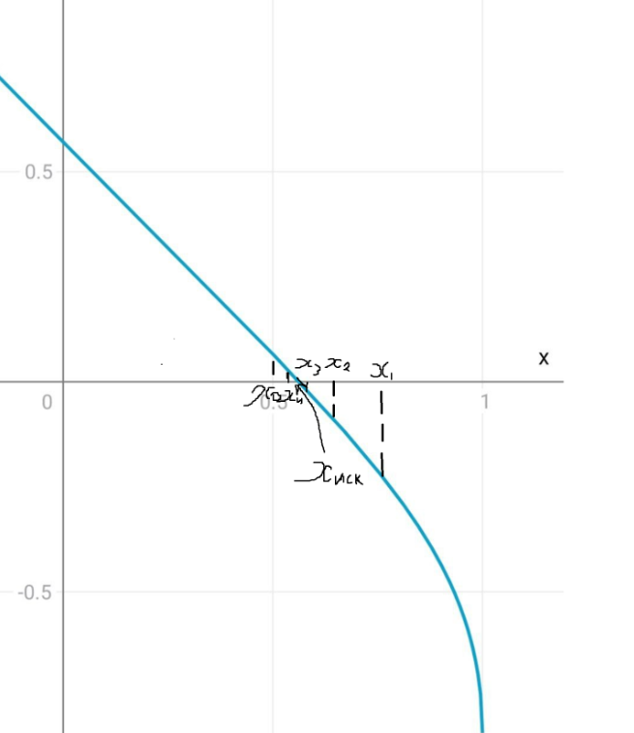

3.2. Блок-схема

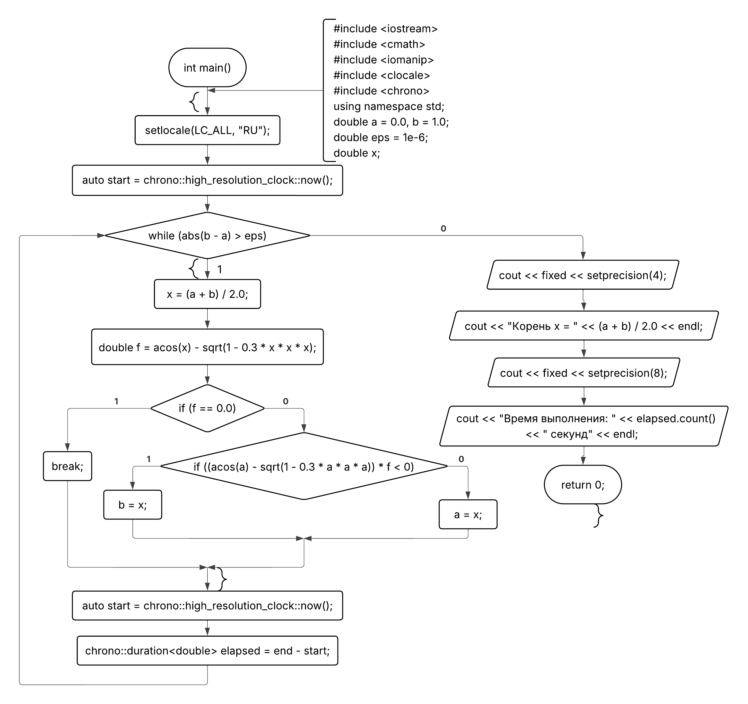

3.3. Решение кодом

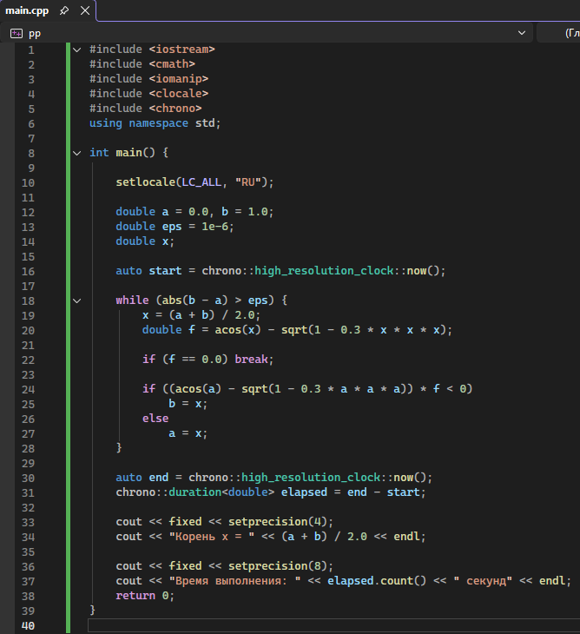

3.4. Результат программы

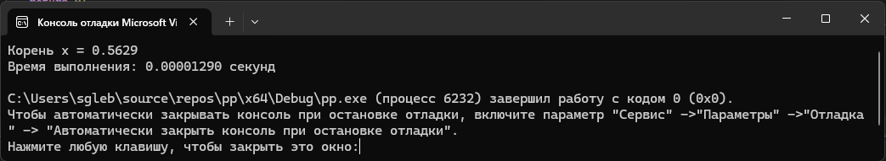

- Метод Ньютона
4.1. Анализ задачи

Данный метод применим как решение нелинейного уравнения, поскольку:
• функция непрерывна на отрезке и дифференцируема на отрезке [0;1];
• значения на концах отрезка [0;1] разные: f(0) * f(1) < 0. Это значит, что на отрезке есть минимум один корень решения уравнения;
• корень лежит внутри интервала [0;1];
• f’(x) не равна нулю вблизи корня;
• начальное приближение x₀ выбрано достаточно близко к реальному корню, чтобы метод сходился.

Решение:
1. Выберем начальную производную точку x₀ на отрезке [a;b].
2. Найдем x₁, x₂, ..., xn по формуле: $x_{n }= x_{n−1} − \frac{f\left(x_{n−1}\right)}{f^{′}\left(x_{n−1}\right)}, n = 1, 2, 3…$
3. Данный процесс продолжится до тех пор, пока не выполнится условие: |x_{n} – x_{n-1}| < eps.
4. Точку x₀ следует выбирать так, чтобы f(x₀) * f’(x₀) > 0, иначе етод не будет сходиться.
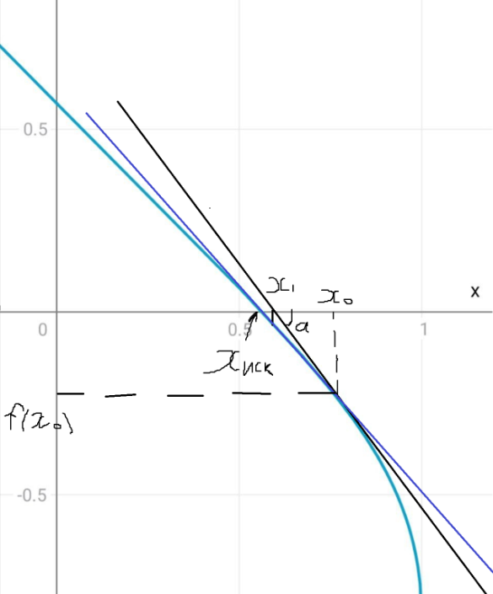

4.2. Блок-схема

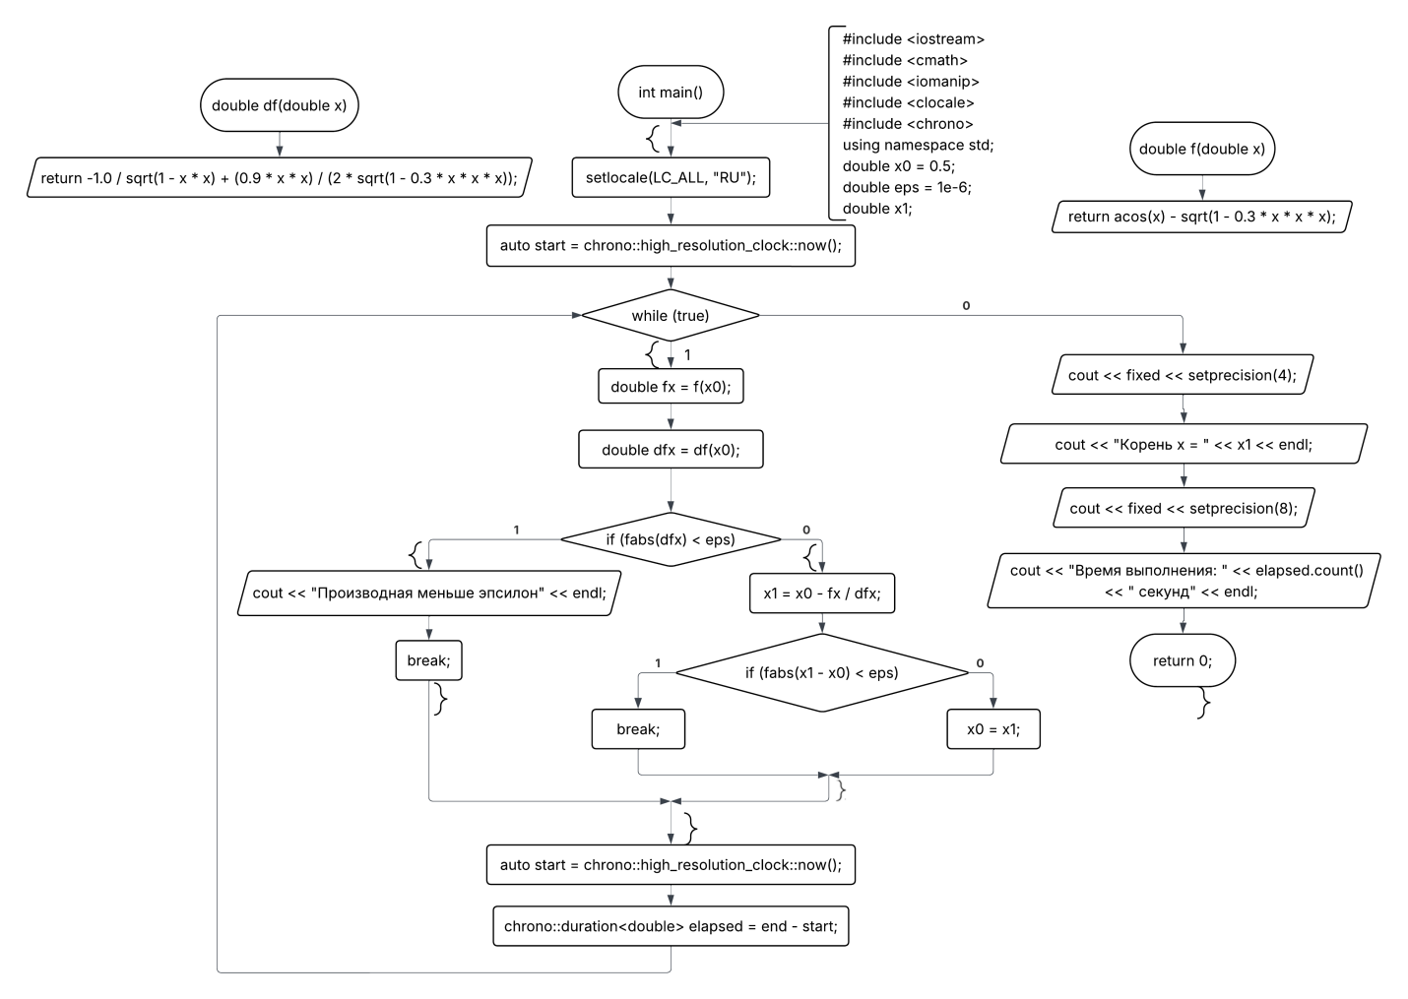

4.3. Решение кодом

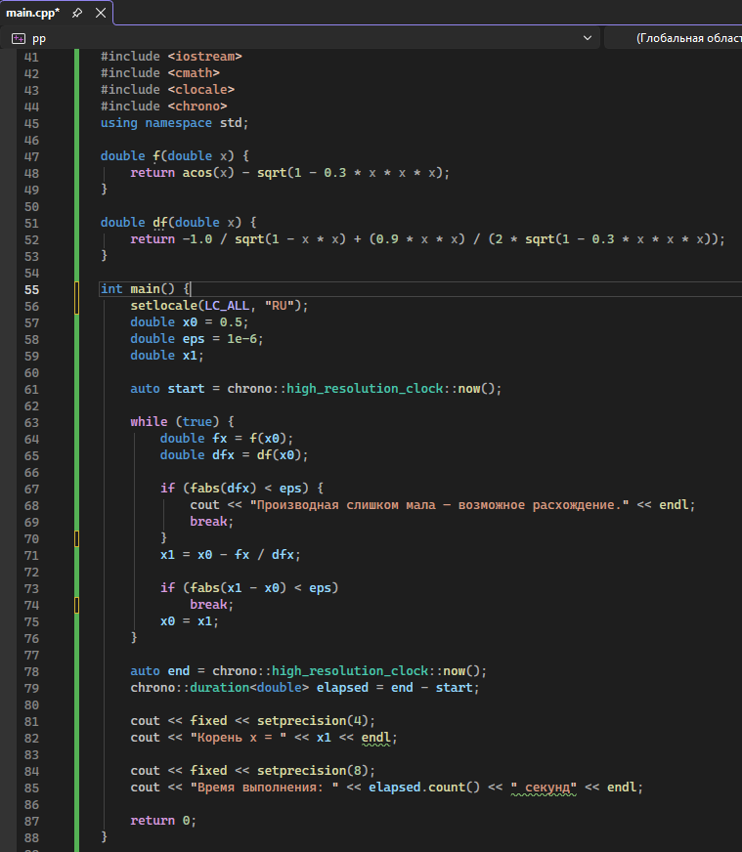

4.4. Результат программы
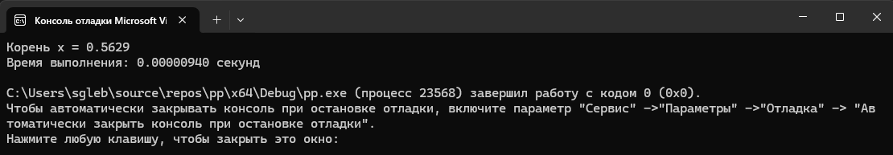

5. Метод простых итераций
5.1. Анализ задачи

Данный метод применим как решение нелинейного уравнения, поскольку:
• f(x) можно преобразовать в x = g(x), где g(x) непрерывна на [0;1];
• g(x) дифференцируема на отрезке [0;1];
• итерационная функция g(x) удовлетворяет условию сжимающего отображения на [0;1]: |g’(x)| < 1 (последовательность приближений будет сходиться);
• f’(x) не равна нулю вблизи корня;
• начальное приближение x₀ выбрано достаточно близко к реальному корню, чтобы метод сходился;

Решение:
1. Выберем начальную производную точку x₀ на отрезке [a;b] так, чтобы f(x₀) * f’(x₀) > 0 или чтобы функция g(x) удовлетворяла условиям сходимости в окрестности корня.
2. Найдем x₁, x₂, ..., xn по формуле: x_{n+1} = g(x_{n}), где g(x) = x + λ * f(x), а λ - выбранный коэффициент, обеспечивающий сходимость.
3. Данный процесс продолжится до тех пор, пока не выполнится условие: |x_{n} – x_{n-1}| < eps.
4. Точку x₀ следует выбирать с учетом условий сходиости, либо так, чтобы f(x₀) * f’(x₀) > 0, либо так, чтобы |g’(x₀)| < 1.

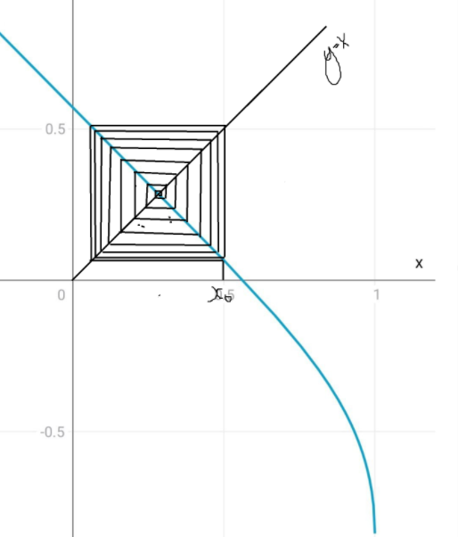

5.2. Блок-схема

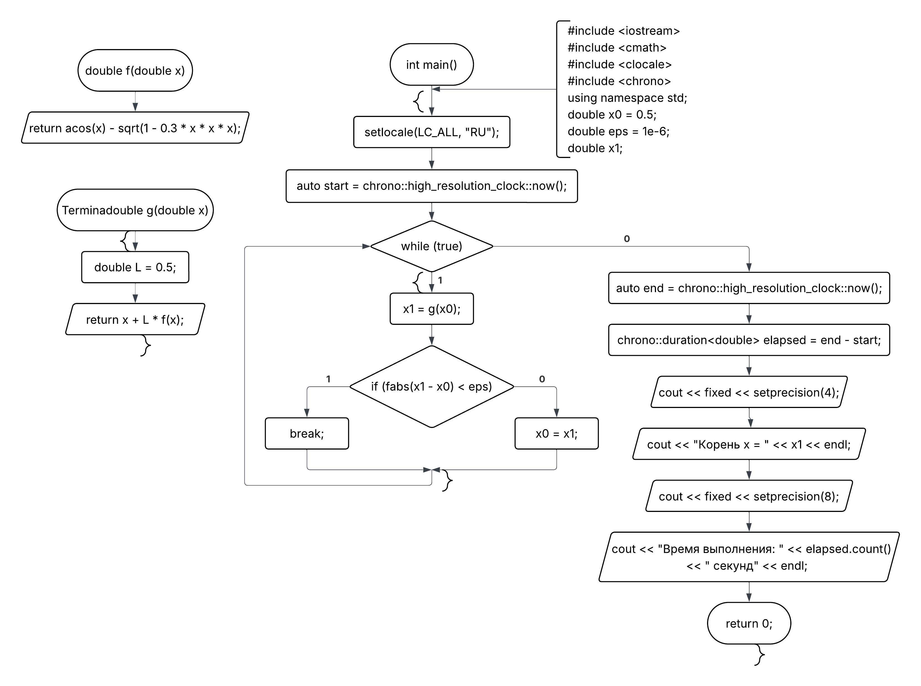

5.3. Решение кодом

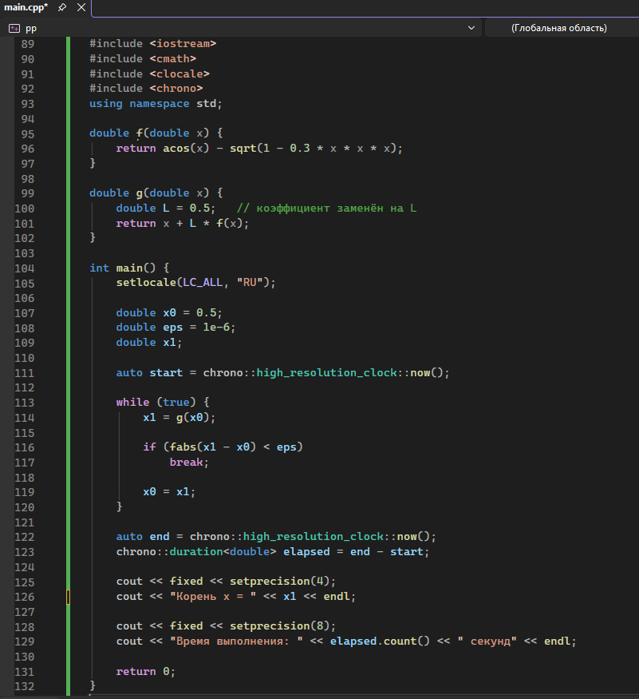

5.4. Результат программы

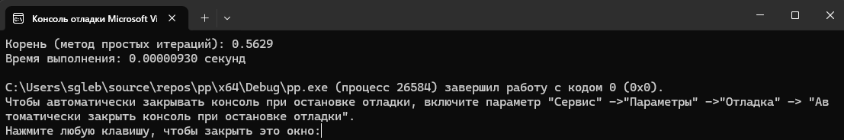

Заключение

Метод половинного деления - самый надежный способ из рассмотренных, т.к. он гарантированно сходится при выполнении условия изменения знака на концах отрезка.
Метод Ньютона - более быстрый при хорошей начальной точке и корректных вычислениях производной, но требует проверок условий (производная не равна 0).
Метод простых итераций же требует тщательной настройки итерационной функции и проверки ее сжимающего свойства: без этого метод может расходиться.

